**河南省人才交流中心公共服务网继续教育报名学习流程**

1. **打开河南省人才交流中心公共服务网（https://www.hnrcjl.com/）进入继续教育板块进行继续教育报名，跳转到河南政务服务网进行登录。**

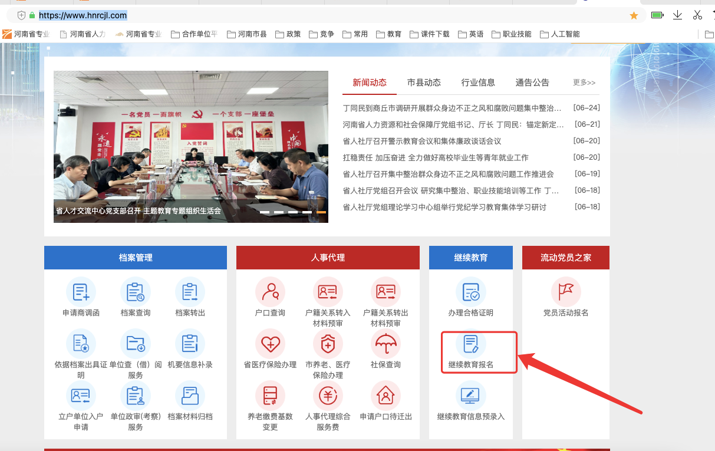

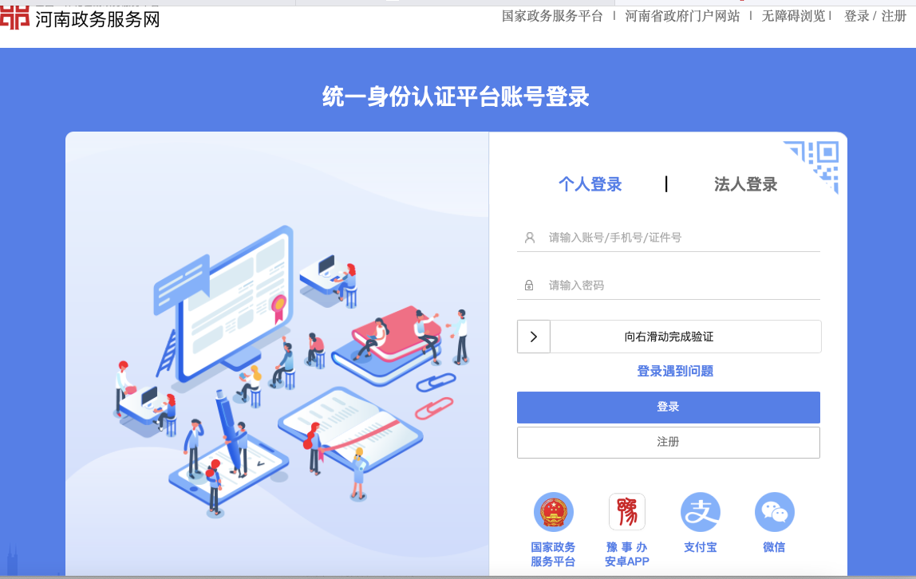

1. **首次登录到个人界面需要进行实名验证，等待河南省人才交流中心负责人审核，审核通过后，进入到“个人中心--我要办--继续教育信息预录入填写个人信息--保存完进入继续教育报名缴费进入到学习平台进行学习。**

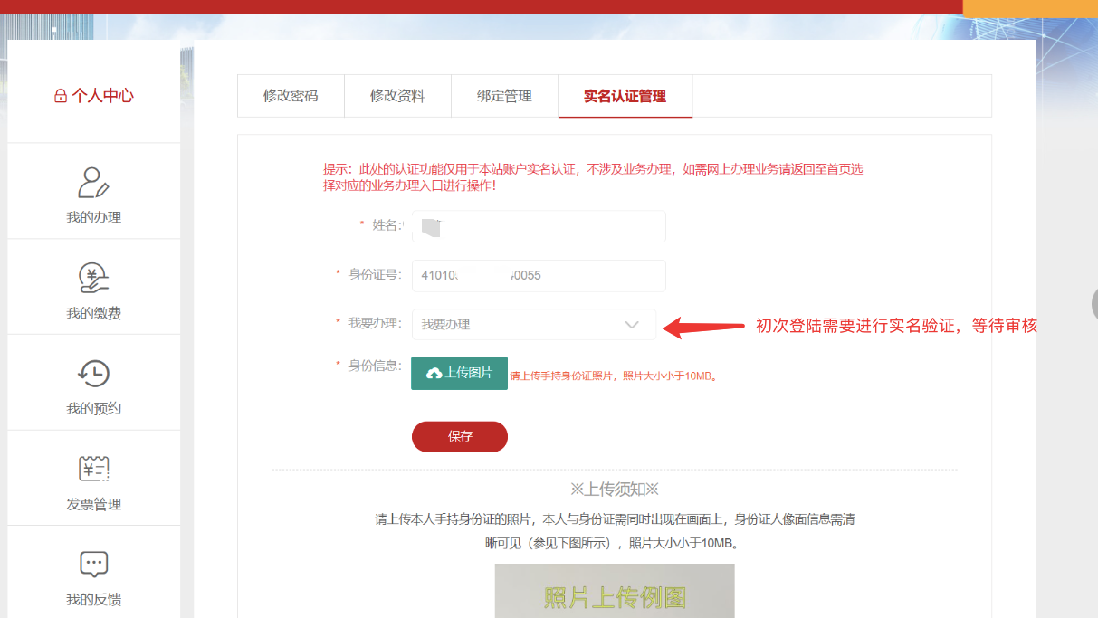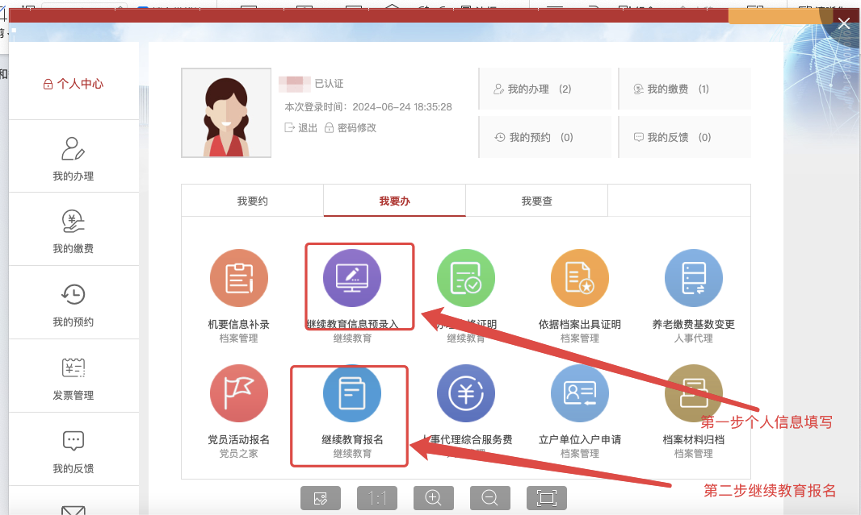

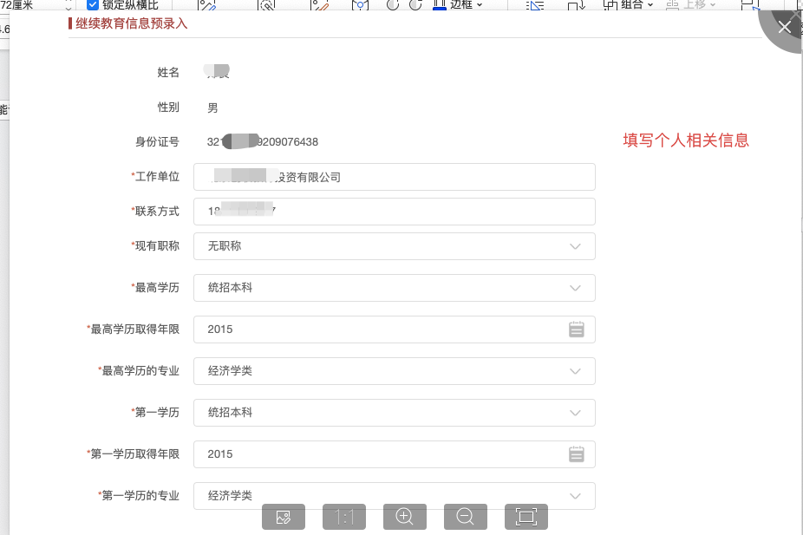

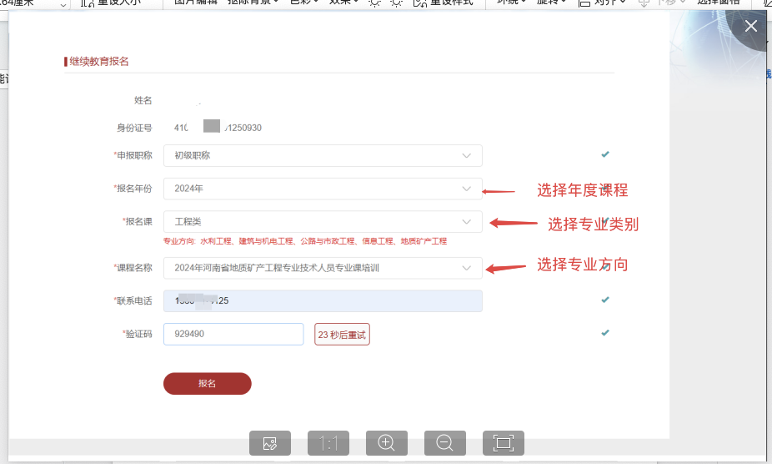

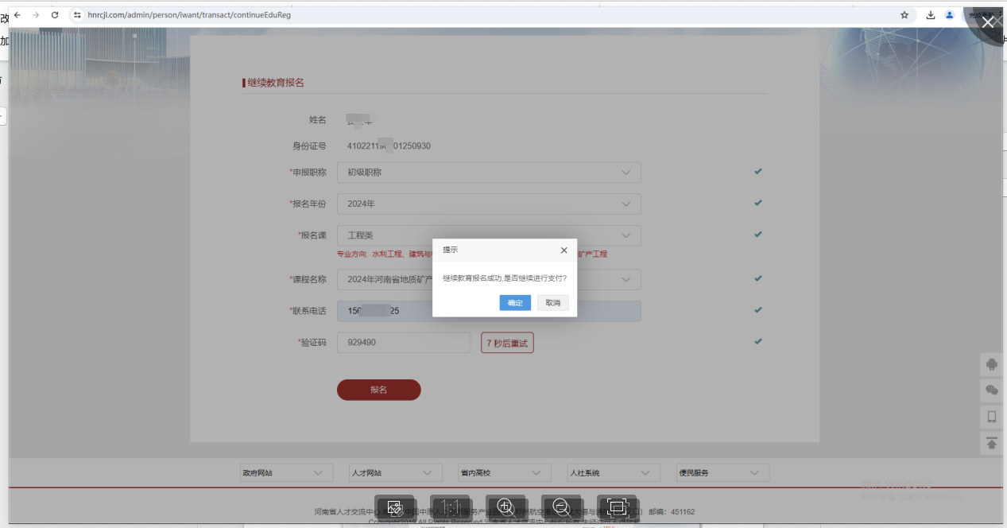

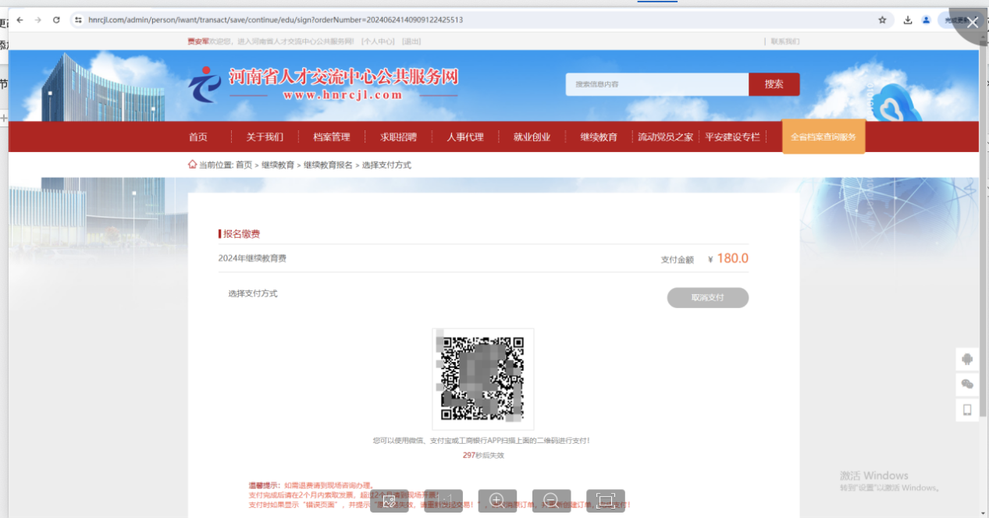

1. **缴费成功后，跳出订单详情，点击去学习--跳转到学习平台进行学习。**

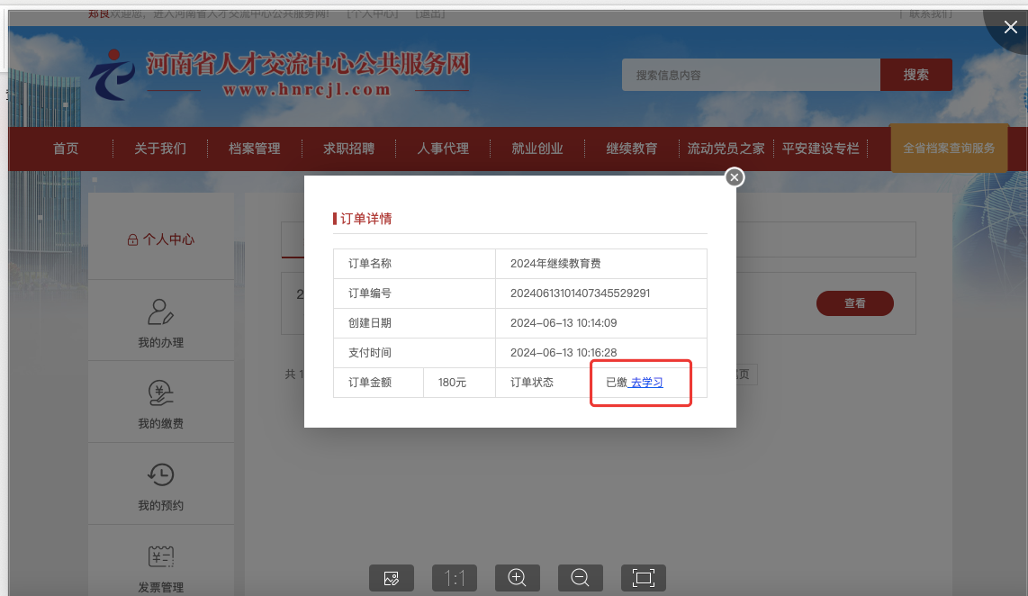

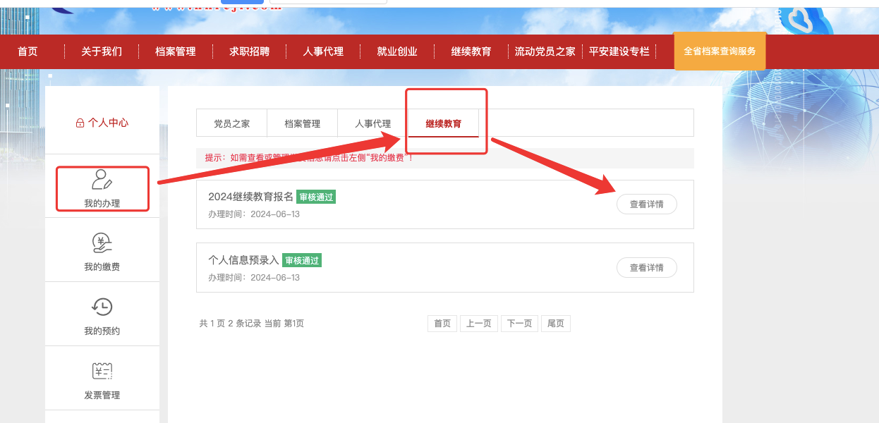

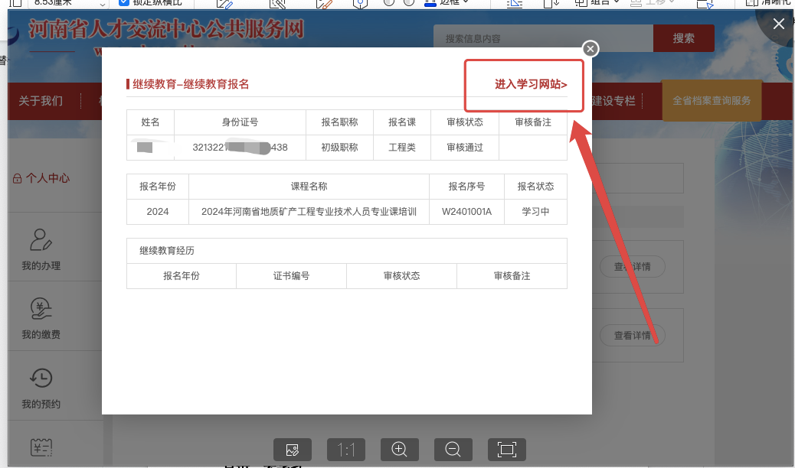

**4.跳转到学员端，点击我的课程，选择已经报名的培训班级，点击“去学习”**

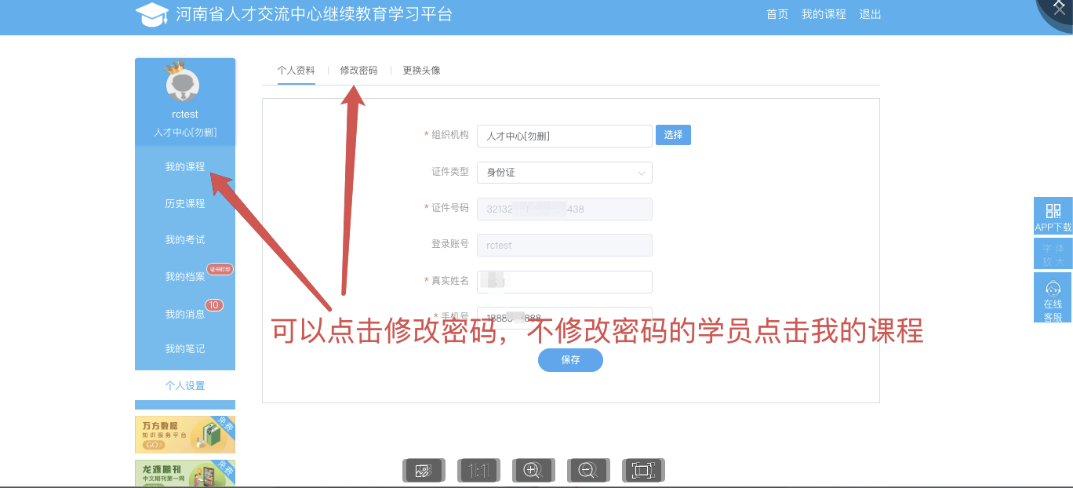

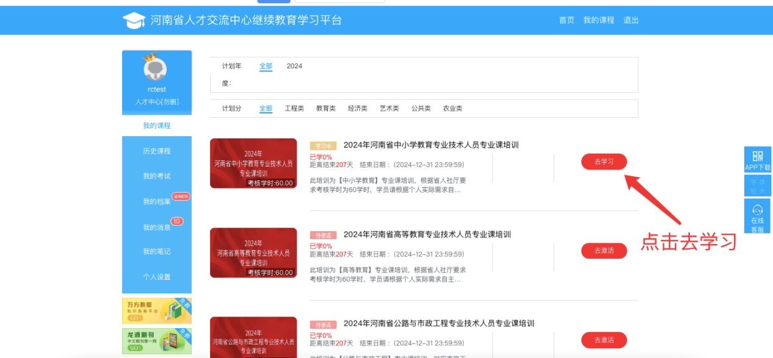

**5.进入到课程列表，选择课程进入课程学习**

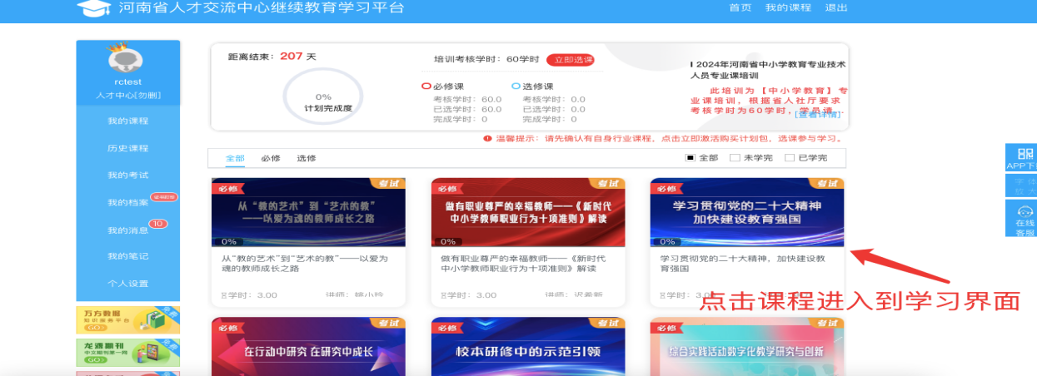

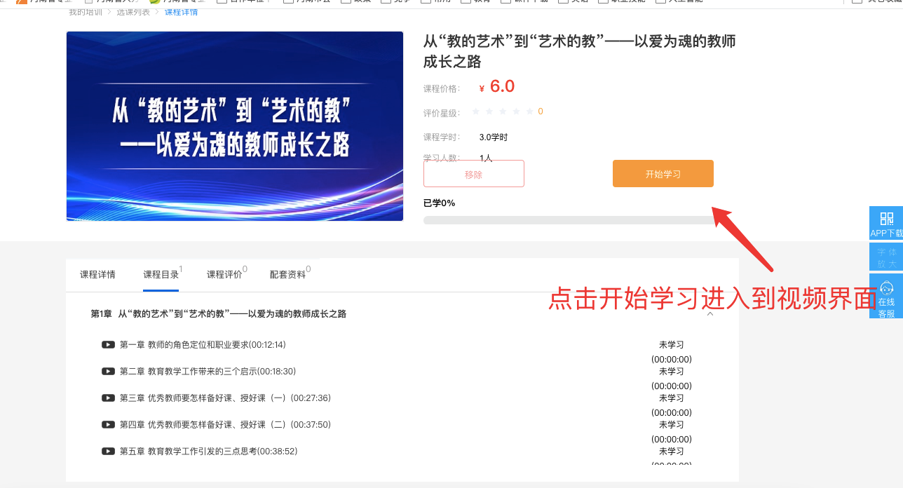

**6.完成60学时专业课课程要求后，进入“我的考试”进行考试，如若没有考试试题，核实一下是否完成相应的培训计划。**

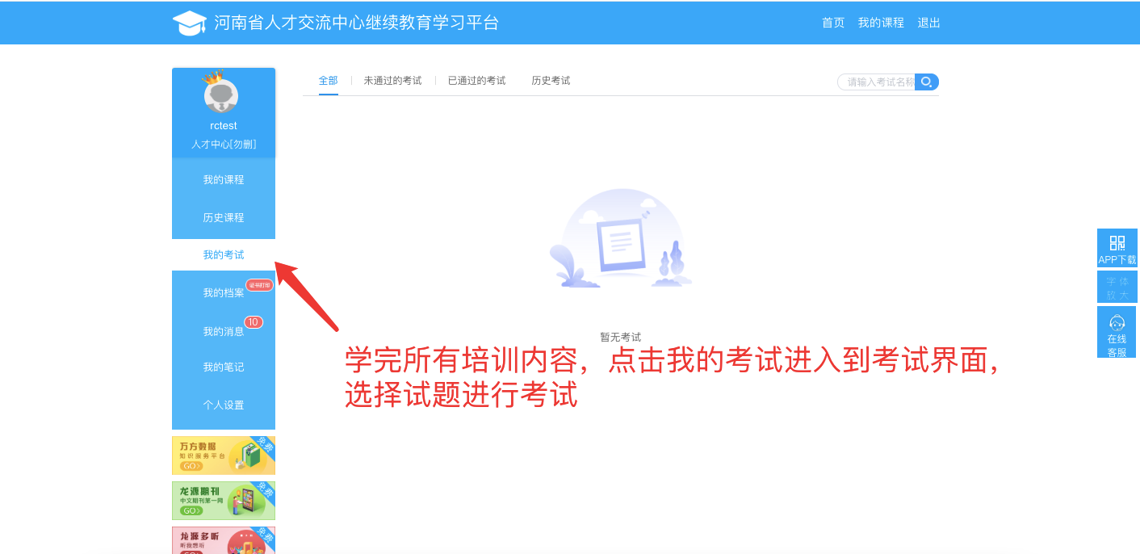

**顺利通过考试的学员，下载证书，去河南省专业技术人员公共服务平台（https://www.hnzjgl.gov.cn/）进入学时申报。**